3. melléklet: A gyűrődés modellezése

- Kezeitekkel – két üveg- vagy műanyag lap segítségével – két oldalról nyomjátok össze a tortát!
- Először mindkét kezetekkel közel azonos erőt fejtsetek ki!
- Majd csak a bal kezetekkel nyomjátok meg a rétegeket úgy, hogy a jobb kezetekkel támasszátok meg a másik oldalon!
- Figyeljétek meg a redők helyzetének változását!
- Vizsgáljátok meg a rétegek elhelyezkedését és rajzoljátok le!
- Keressetek példát a földrajzi atlaszban lánchegységre, röghegységre!

Az oldalirányú nyomóerőkre gyűrődéssel reagál a torta.
A gyűrődés a kőzetrétegek oldalirányú nyomás hatására bekövetkező meghajlása.
Amikor két kőzetlemez összeütközik, a közöttük levő rétegekre oldalirányú erők hatnak, és a rétegek felgyűrődnek.

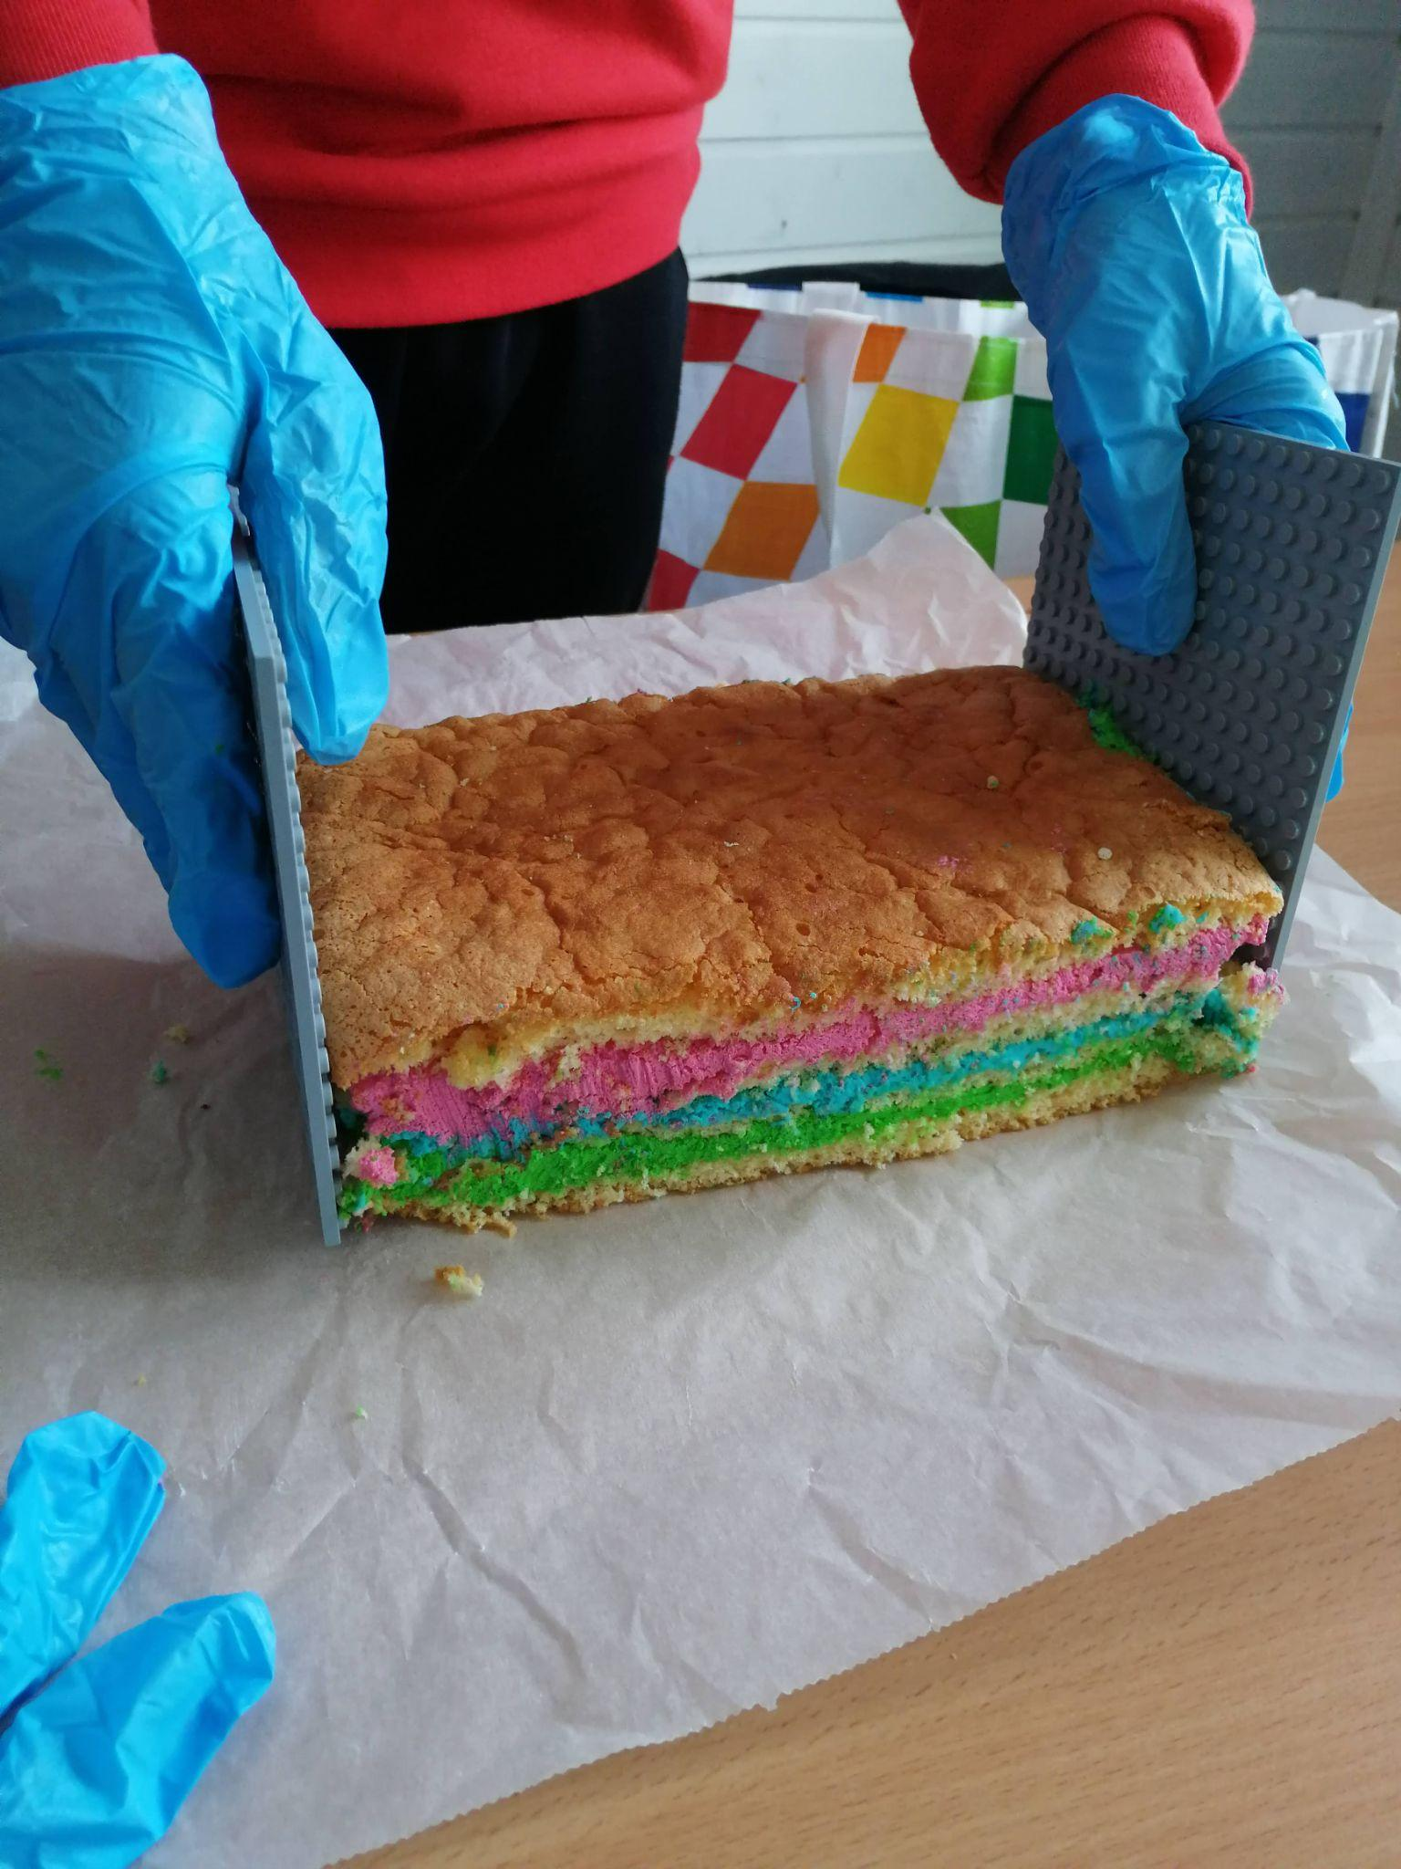
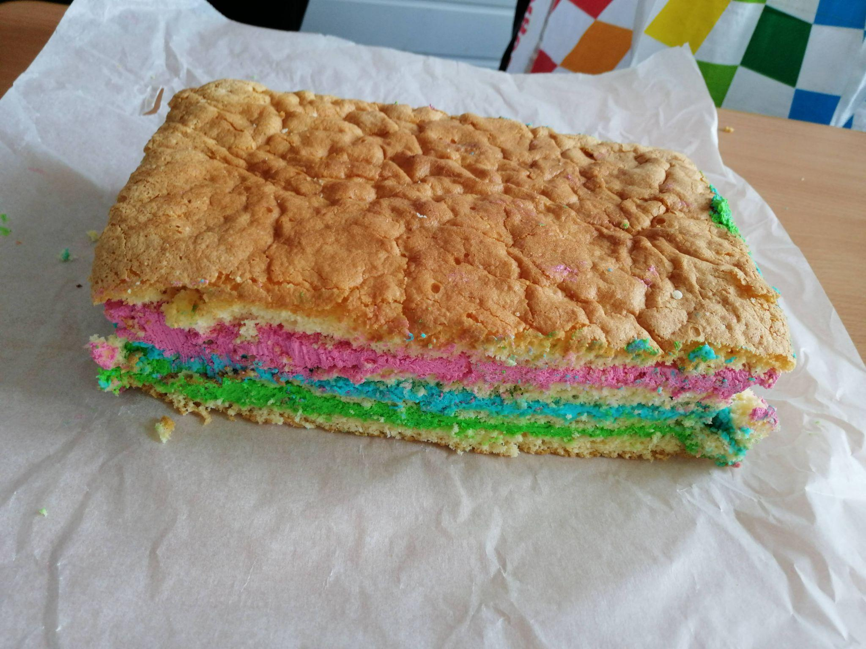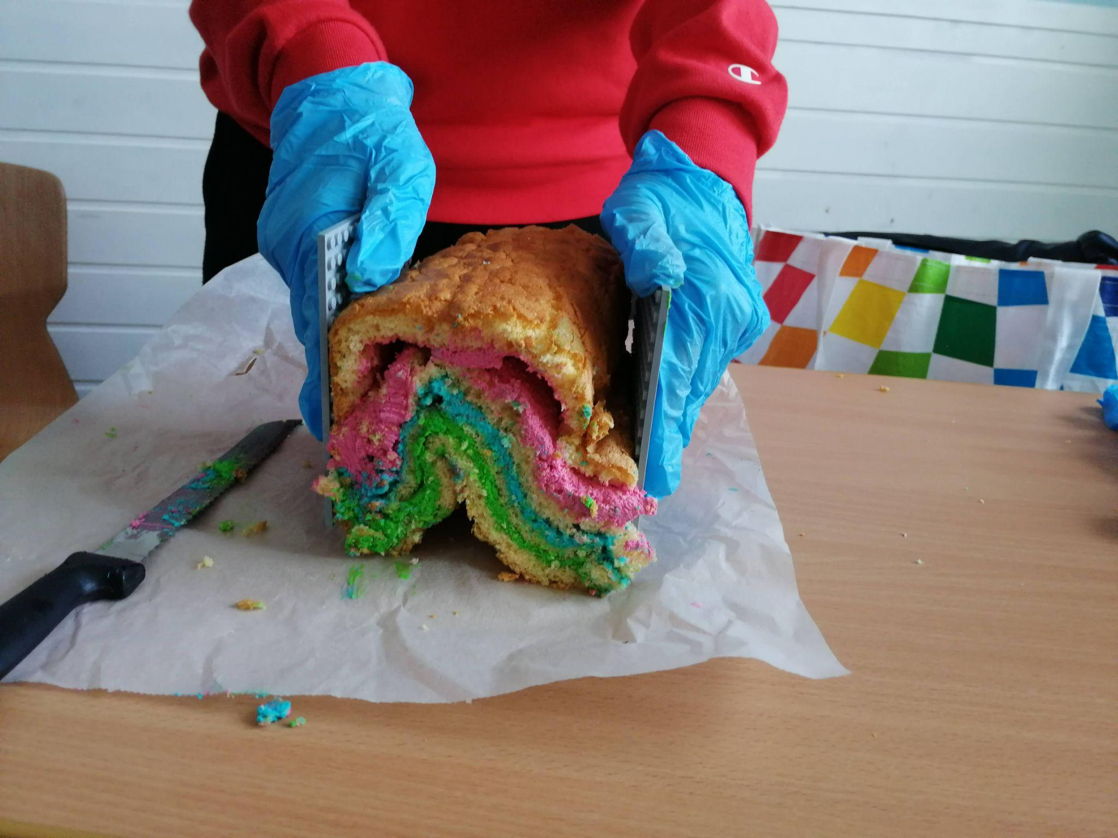

Saját készítésű felvételek

